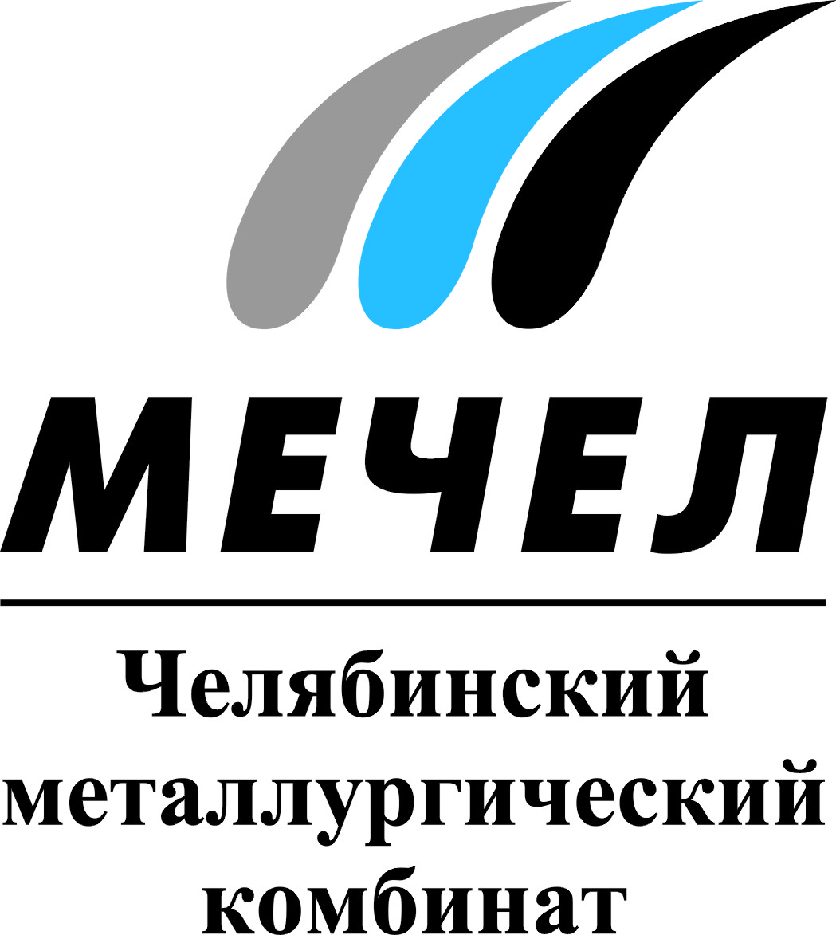

ЧМК ЗАРЕГИСТРИРОВАЛ ТОВАРНЫЙ ЗНАК «ЧЕЛЯБИНСКАЯ СТАЛЬ»

Челябинск, Россия – 3 августа 2015 г. – Челябинский металлургический комбинат (ЧМК, входит в Группу «Мечел») получил одобрение Роспатента на регистрацию товарного знака-слогана «Челябинская сталь». Товарный знак создан на основе клейма-аббревиатуры «ЧС» («Челябинская Сталь»), право нанесения которого на металлопрокат высшего качества было предоставлено ЧМК в 1970-м году Министерством черной металлургии.
Федеральная служба по интеллектуальной собственности, патентам и товарным знакам РФ зарегистрировала товарный знак ЧМК «Челябинская сталь». Товарный знак будет служить дальнейшему продвижению предприятия как производителя качественных сталей и сплавов.
Право наносить на продукцию собственную маркировку «ЧС» было предоставлено ЧМК Министерством черной металлургии в 1970-м году. Этого права удостаивались лишь те предприятия, которые занимались разработкой и производством сталей и металлопроката высшего качества для важнейших отраслей экономики страны. В СССР производство сталей и сплавов с аббревиатурой производителя считалось наивысшим признанием технологии разработчика, внедренной непосредственно на предприятии.

***
Екатерина Долдина
Тел.: (351) 725-40-48
Е-mail: ekaterinadoldina@mechel.ru
***
ОАО «Челябинский металлургический комбинат» – одно из крупнейших отечественных предприятий полного металлургического цикла по выпуску качественных и высококачественных сталей, а также основной производитель нержавеющей стали в России. ЧМК – одно из немногих предприятий страны, которому дано право присваивать продукции собственный индекс «ЧС» («Челябинская Сталь»). Комбинат входит в металлургический дивизион Группы «Мечел», находящийся под управлением ООО «УК Мечел-Сталь».
***
«Мечел» — глобальная горнодобывающая и металлургическая компания, в которой работают более 70 тысяч человек. Продукция компании поставляется в Европу, Азию, Северную и Южную Америку, Африку. «Мечел» объединяет производителей угля, железной руды, стали, проката, ферросплавов, тепловой и электрической энергии. Все предприятия работают в единой производственной цепочке: от сырья до продукции с высокой добавленной стоимостью.

